療育（理学療法・作業療法）　　　　　　　　　　　　　　　スタッフ名：

【　パン君のみかん食べ　】**◎数字への理解を深める。**

丸の数を数えて同じ数字の所に重ねる数字への理解を深める。

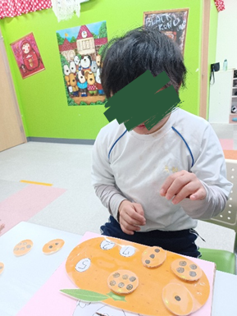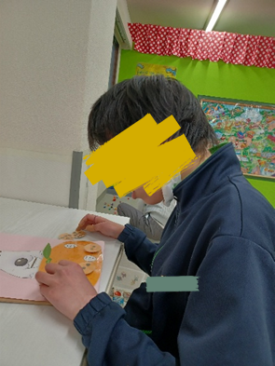（用意するもの）

・丸磁石

・イラスト（ラミネート済み）

・画用紙で作ったみかんを用意

1. **身体面（運動・健康領域）**

**姿勢保持**：机上活動を通して、

座位保持・集中して作業する姿勢

が安定します。

2. **認知面（認知・学習領域）**

**マッチング能力**：丸の数と数字を対応させることで、具体物と記号を結びつける力を養います。

3. **言語面（言語・コミュニケーション領域）**

**数詞の習得**：「いち、に、さん…」と声に出して数える練習になります。

――――――――――――――――――――――――――――――――――――――――――――

２０２５年　　　月　　　日　　(　　　　)

療育を行った児童名：